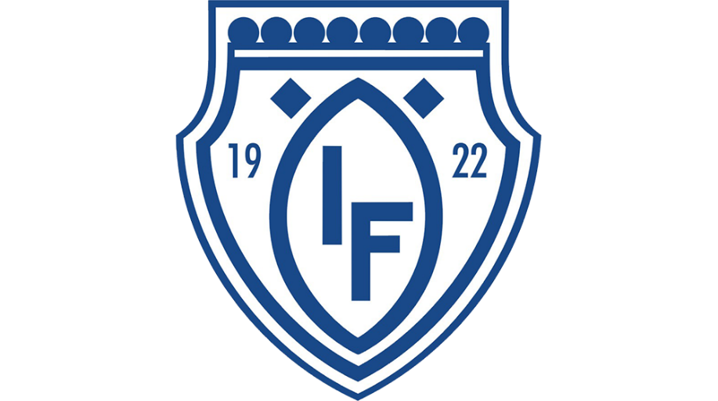
ÖIF-Dagen 2023

Björklunda IP

Lördag 19/8 kl 10.00

Kom och fira öif-dagen tillsammans med oss, vi säljer fika, godis, hamburgare, korv, kaffe och dryck. Givetvis finns det ett lotteri med fina priser.
Spelschema

11-manna gräs
11.00 P-11 Öjeby if - MSSK 9-manna
12.30 F-11 Öjeby if - Älvsby if 9-manna
14.30 Ledarmatch - P08/09
16.00 A-lag Dam Fc 65 nord - Unbyns if

Konstgräs
10.45 P-12 Öjeby if - MSSK 7-manna
10.45 P-14 Öjeby if - MSSK 7-manna
12.15 P12 Öjeby if - Piteå if 7-manna
12.15 P-14 Öjeby if - MSSK 7-manna
16.00 A-lag Herr Öjeby if - Ersnäs if 11-manna

7-manna gräs
10.00 F-13 Öjeby if - Piteå if
11.15 P-13 Öjeby if - Gammelstad if
5-manna gräs
12.30 P/F-15 Öjeby if - IBFF
13.15 F/P- 15 Öjeby if - IBFF
13.15 P-16 Öjeby if - Storfors aik
15.30 F-16 Öjeby if - IBFF
15.30 P-16 Öjeby if -Storfors aik

3-manna med sarg
11.30 P-17 Öjeby- if - IBFF
12.05 F-17 Öjeby if - IBFF
13.00 P-17 Öjeby if - IBFF
13.40 F-17 Öjeby if - IBFF

